Bore Sul Mehefin 23ain, 2019

Croeso cynnes i chi gyd y bore ‘ma. Mae’r oedfa yng ngofal Emlyn ac Ann Davies. Rhiannon Humphreys sy’n cyfeilio.
Yr Wythnosau Nesaf  Mehefin 30 – Allan James, gydag Ann Griffiths yn llywyddu, ac Elen Griffiths yn cyfeilio.  Gorffennaf 7ed – Sul Pentref Pentyrch, gyda Sian yn cyfeilio.  Gorffennaf 14eg – Sul y Cyfundeb, yn cael ei gynnal yn Mynydd Seion, Casnewydd  Gorffennaf 21ain – Sul y Teulu, gydag Eirian, a bedyddiadau.  Merched y Tabernacl  Dydd Iau, 4 Gorffennaf,  Canolfan y Capel.  10.00 i’r rhai hoffai gerdded o gwmpas Efail Isaf.  11.00 paned a cyfarfod i drefnu’r rhaglen tan diwedd y flwyddyn.  Bwcio’r Capel neu’r Ganolfan: carolinerees2@hotmail.com  neu decstio Caroline ar 07539452130  CASGLIADAU DILLAD A NWYDDAU  Mae’r casgliadau ar gyfer Adref,  Nantgwyn, a Cwtch yn dal yn weithredol eleni. Diolch yn fawr iawn i chi i gyd am eich cyfraniadau cyson i’r elusennau allweddol yma.  ELUSENNAU 2019  Dyma’r elusennau rydym yn eu cefnogi drwy gasgliad yr amlenni brown eleni: Gofalwyr Ifanc Rhondda Cynon Taf, Adref,  Ysgol Tŷ Coch, Cymorth i Ferched Cymru & CRICA (ymchwilio i Glefyd Crohn a chefnogi dioddefwyr ifanc).  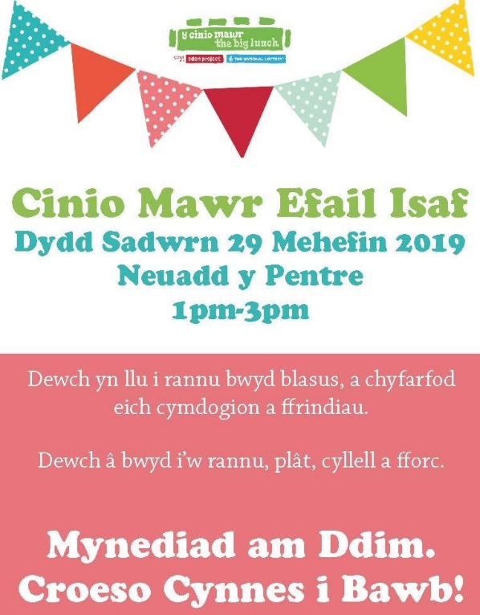  Esblygiad Duw?  Dyfyniad y Dydd  “Os ydych wedi maddau i’ch hunan am fod yn berson amherffaith, fe allwch nawr wneud hynny i bawb arall. Os na ellwch wneud hyn i’ch hunan, fe fyddwch yn pasio’ch tristwch, eich meddyliau ofer, eich beirniadaeth a’ch diflastod i bobl eraill”  Y Tad Richard Rohr |  | Gwaith Ieuenctid y Capel  Mae Heulyn a Catrin Rees, wedi blynyddoedd lawer o arwain gwaith gyda’r ifanc yn y capel, wedi penderfynu rhoi’r gorau iddi eleni. Cynhaliwyd cyfarfod brynhawn Sul diwethaf, ac fe benderfynwyd y dylid gwneud pob ymdrech i sichrau fod gwaith ieuenctid yr eglwys yn parhau. Ydych chi’n nabod rhywun fyddai’n barod i fod yn rhan o dîm fydd yn gallu dod at ei gilydd i gynllunio at fis Medi eleni? Croesewir syniadau.newydd......  Tafod y Tab  Gwahoddir cyfraniadau – newyddion, adroddiadau, ysgrifau, lluniau, hysbysebion ac yn y blaen – sy’n addas i’w cynnwys yn rhifyn Gorffennaf o’r Tafod. Y dyddiad cau i dderbyn deunyddiau yw dydd Iau 11 Gorffennaf. Anfonwch unrhyw gyfraniadau at Eleri a Gwilym (gehpengwern@yahoo.co.uk) os gwelwch yn dda.  CYFAMOD EGLWYSIG Y TABERNACL:  ‘Rydym yn gymuned o bobl sydd wedi ymrwymo yn wirfoddol i geisio tyfu gyda’n gilydd mewn dealltwriaeth a gallu i ymarfer dysgeidiaeth ac ysbryd yr Iesu.  Newyddion aelodau...... yn ddiweddar roedd Aneira Davies o Donteg yn 90 oed. Mae Pat Edmunds Efail Isaf yn parhau i fod yn anhwylus, ac wedi treulio tipyn o amser yn yr ysbyty. Ddoe cynhaliwyd priodas Catrin Heledd a Robert Wedlake yn y capel.... diolch i bawb am bob help i gynnal achlysur hapus iawn.  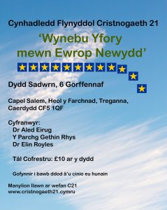  APÊL MADAGASCAR  Mae Apêl Madagascar yn cau yn fuan iawn, ond mae cyfle o hyd i chi ddefnyddio’r amlenni bach gwyn i gyfrannu at elusennau sy’n ceisio gwella byd y bregus a’r anghenus yn un o  bedair gwlad dlotaf y byd.  Mae manylion yr apêl a’r elusennau ar ein gwefan: www.tabernacl.org

